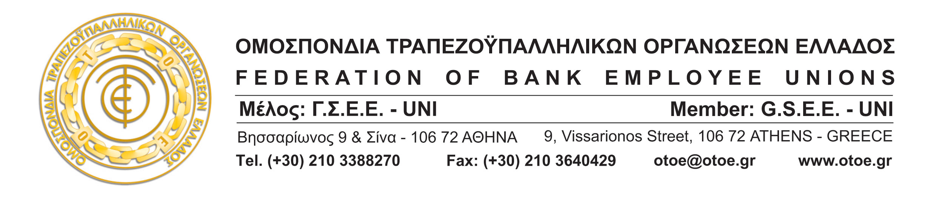

Αθήνα, 30 Νοεμβρίου2015

ΑΠΕΡΓΙΑ 3 ΔΕΚΕΜΒΡΗ
ΔΙΕΚΔΙΚΟΥΜΕ ΚΑΙ ΑΓΩΝΙΖΟΜΑΣΤΕ
ΓΙΑ ΤΗΝ ΕΡΓΑΣΙΑ, ΤΗΝ ΚΟΙΝ. ΑΣΦΑΛΙΣΗ,
ΤΗΝ ΑΝΑΠΤΥΞΗ, ΤΗΝ ΚΟΙΝΩΝΙΑ

Με ανανεωμένες δυνάμεις και αγωνιστική διάθεση μετά το 31^{ο} Συνέδριο, η ΟΤΟΕ ΣΥΜΜΕΤΕΧΕΙ ΣΤΗΝ 24ΩΡΗ ΠΑΝΕΛΛΑΔΙΚΗ ΑΠΕΡΓΙΑ ΤΗΣ ΓΣΕΕ την προσεχή Πέμπτη στις 3 του ΔΕΚΕΜΒΡΗ και στο ΣΥΛΛΑΛΗΤΗΡΙΟ που θα γίνει στις 11 το πρωί στην Πλατεία Κλαυθμώνος.
Καλεί τους εργαζόμενους στις Τράπεζες να δώσουν με τη συμμετοχή τους το δικό τους αγωνιστικό παρόν, δίνοντας απάντηση σε εκείνους που έχουν στοχοποιήσει τον κλάδο μας και σχεδιάζουν απολύσεις και περαιτέρω συρρίκνωση των εργασιακών και των ασφαλιστικών μας δικαιωμάτων,
Μαζί με όλους τους εργαζόμενους της χώρας, μαζί με τους ανέργους και τους συνταξιούχους μαζί με την ελληνική κοινωνία, ενώνουμε τις δυνάμεις μας και υπερασπίζουμε αποφασιστικά το δικαίωμα στη ζωή, στην αξιοπρέπεια, στην ελπίδα.
Αντιστεκόμαστε στις βάρβαρες πολιτικές των μνημονίων, που συνεχίζονται αυτή τη φορά με «αριστερό πρόσημο», για να ολοκληρώσουν την κοινωνική καταστροφή στα πλαίσια υλοποίησης εντολών και δεσμεύσεων απέναντι στους δανειστές της χώρας.
Όσοι ακόμα επιμένουν να βαφτίζουν τα δεινά της φτώχειας, της λιτότητας, των φοροεπιδρομών, της κατάρρευσης του συστήματος της κοινωνικής ασφάλισης, της υγείας, της παιδείας και των αδιεξόδων του φόβου και της ανασφάλειας της ελληνικής κοινωνίας, ως αριστερή πολιτική, έχουν ξεπεράσει τα όρια του πολιτικού αμοραλισμού και της γελοιότητας.
Ο κλάδος των Τραπεζοϋπαλλήλων που σήκωσε το βάρος της χρηματοπιστωτικής κρίσης, των Capital Controls και της επιδείνωσης του οικονομικού και κοινωνικού κλίματος τους τελευταίους μήνες και βρέθηκε στο μάτι του κυκλώνα που δημιούργησαν οι μαθητευόμενοι μάγοι της Κυβέρνησης, με το «ηθικό πλεονέκτημα»… της πρώτης φοράς, θα αντισταθεί με όλες του τις δυνάμεις, υπερασπίζοντας τη χώρα , την εργασία την ανάπτυξη την κοινωνία.
Η Απεργία της 3^{ης} Δεκέμβρη είναι η δική μας ασυμβίβαστη απάντηση σε εκείνους που με τις πολιτικές τους ισοπέδωσαν τη χώρα μας και εξαθλίωσαν το λαό μας.
ΘΑ ΕΙΜΑΣΤΕ ΟΛΟΙ ΣΤΗΝ ΑΠΕΡΓΙΑ
ΤΗΝ ΠΕΜΠΤΗ 3 ΤΟΥ ΔΕΚΕΜΒΡΗ

ΚΑΙ ΣΤΟ ΣΥΛΛΑΛΗΤΗΡΙΟ ΣΤΗΝ ΠΛΑΤΕΙΑ ΚΛΑΥΘΜΩΝΟΣ
ΣΤΙΣ 11 ΤΟ ΠΡΩΙ

ΤΟ ΓΡΑΦΕΙΟ ΤΥΠΟΥ ΤΗΣ ΟΤΟΕ

